ВЫБОРЫ ДЕПУТАТОВ В ЕДИНЫЙ ДЕНЬ ГОЛОСОВАНИЯ

25 февраля 2024 г.

КАНДИДАТЫ В ДЕПУТАТЫ ДУБРОВЕНСКОГО РАЙОННОГО СОВЕТА ДЕПУТАТОВ

по Станиславовскому избирательному округу № 22
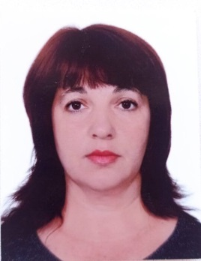
ШКУРДИНА
ЛЮДМИЛА МИХАЙЛОВНА

Родилась 17 апреля 1979 года. Образование высшее, окончила в 2008 году учреждение образования «Могилёвский государственный университет имени А.А.Кулешова» по специальности «белорусский язык и литература. Русский язык и литература».
Работает заведующим отделением круглосуточного пребывания для граждан пожилого возраста и инвалидов государственного учреждения «Территориальный центр социального обслуживания населения Дубровенского района». Проживает в городе Дубровно. Член Белорусской партии «Белая Русь».
Уважаемые избиратели!

В случае Вашего доверия приоритетными направлениями в моей деятельности станут:
- забота о пожилых и одиноко проживающих людях;
- повышение уровня и качества жизни населения,
- социальная поддержка нуждающихся;
- оказание реальной помощи в решении социально-бытовых проблем избирателей;
- оказание жителям моего избирательного округа помощи в решении вопросов жизнеобеспечения.

